中山大学科技园2017年创业导师创新创业主题分享
暨十佳企业授牌仪式
邀请函
园区企业：
感谢贵企业一直以来对中山大学科技园创新创业工作的支持，为全方面、多层次助力企业发展，中山大学科技园将举办“2017年创业导师创新创业主题分享暨十佳企业授牌仪式”，邀请十余位创业导师与企业进行现场分享和交流。
活动时间：2017年12月21日（星期四）下午14：30-17:30
活动地点：中山大学广州校区南校园震寰堂一楼C118课室
（靠近学校西门）
活动安排：
14:00-14:30 | 签到
14:30-14:40 | 来宾代表讲话
14:40-14:50 | 科技园2017年度十佳企业颁奖仪式
14:50-15:35 | 创业导师主题分享一（广州市高新技术创业服务中心陈愚总工程师，主题为广州市科技创新政策指引解读）
15:35-16:20 | 创业导师主题分享二（广东岭南律师事务所邓柏涛主任，主题为创业企业法律风险防范）
16:20-16:30 | 休息
16:30-17:20 | 创业导师主题分享三（中山大学林帝浣老师，主题为新媒体营销）
17:20-17:30 | 交流互动、合影
主题分享导师简介：
陈愚：现担任广州市高新技术创业服务中心总工程师。华南理工大学高分子材料专业硕士研究生，管理学博士研究生，工程师，高级经济师。1999年进入广州市高新技术创业服务中心，长期从事科技企业孵化器管理，科技咨询服务工作。曾担任广东省科技企业孵化器从业人员培训授课讲师、“赢在广州”大学生创业大赛评委和中国创新创业大赛广西赛区评委。
陈博士通过多年孵化器的工作实践和理论探索，具有较高的理论基础和突出的工作业绩。曾参与由科技部火炬中心组织的《科技企业孵化器理论与实务》培训教材编制工作，参与广东省、市（区）多项科技计划项目，为南沙区、海珠区、番禺区、天河区和揭阳高新区编制区域孵化器建设发展规划。
邓柏涛：广东岭南律师事务所主任，高级合伙人，中山大学法学院经济法学硕士。中国广州仲裁委员会仲裁员，广东省诉讼法学会常务理事，广州市律师协会理事，广州市社会组织评估专家，广东省律师协会金融法律专业委员会委员、广州市律师协会律师事务所管理指导委员会副主任，广州市律师协会法律顾问委员会副主任，广州市人民检察院特邀监督员，广州市海珠区法学会副会长。取得上市公司独立董事资格。
邓律师长期从事政府部门、大型企事业单位、金融机构的法律顾问服务，专长于公司治理、复杂民商事争议解决、房地产及城市更新、金融等方面的诉讼和非诉讼法律事务。
林帝浣：中山大学教师，漫画家，畅销书作家，人文纪实摄影师，中国摄影家协会会员，国务院新闻办图片库（CFP）签约摄影师，《中国摄影报》2012摄影影响力年度人物，蚂蜂窝旅行网2013年度旅行摄影家，中国二十四节气世界文化遗产项目申遗资料画作者，央视“中国诗词大会”背景画作者及动画设计者，《我想给你拍张照》获南方都市报2015年度好书奖，《等一朵花开》获亚马逊2016年度十佳好书奖。
诚邀贵企业创始人/负责人/高管拨冗参加！

广州中山大学科技园有限公司
2017年12月19日
报名回执
企业名称
参会人员 | 职务 | 手机 | 备注
请12月20日前邮件回复报名回执至yatlily@qq.com。
联系电话： 020-84111500雷先生 020-84115822叶小姐

交通指引
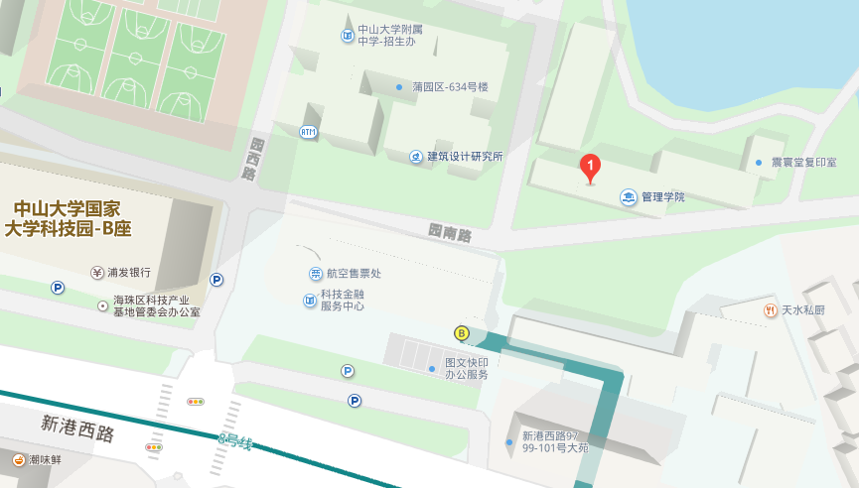
中山大学广州校区南校园震寰堂C118

步行至学校西门，在第一个路口右转直行100米即可到达震寰堂。

